

Rhaglen Cyswllt Gofal Iechyd RCN Cymru

Llawlyfr Darparwr Addysg
2025



Cynnwys

Croeso 3
Trosolwg o'r Rhaglen 4
Trosolwg o'r cymhwyster 5
Addysg a Gwella Iechyd Cymru (AaGIC) 7
Ynglŷn ag AaGIC 8
Cyflwyno'r Rhaglen 9
Colegau 10
Recriwtio 10
Prifysgolion 14
Yr Iaith Gymraeg 15
Cydraddoldeb, amrywiaeth a chynhwysiant 16
Cysylltiadau Allweddol 17
Rhagor o wybodaeth 18
Pwyntiau cyswllt 18
Atodiadau 19
Atodiad 1 – Diagram llif Recriwtio’r Bwrdd Iechyd 20
Atodiad 2 – Pasbort Taith Recriwtio 21
Atodiad 3 – Ffurflen Bwriad i Symud Ymlaen 22
Atodiad 4 – Asesiadau sy'n Seiliedig ar Gymhwysedd 23
Atodiad 5 – Hysbysiad i dynnu'n ôl 26
Atodiad 6 – Cwestiynau Cyffredin - Colegau 27
Atodiad 6 – Cwestiynau Cyffredin - Prifysgolion 31

Croeso
Fel Tîm Dysgu Seiliedig ar Waith (WBL) Addysg a Gwella Iechyd Cymru (AaGIC), hoffem eich croesawu i Raglen Cyswllt Gofal Iechyd Lefel 3 RCN Cymru. Cyflwynir y cwrs yng Nghymru drwy bartneriaeth rhwng colegau, byrddau/ymddiriedolaethau iechyd, prifysgolion, RCN Cymru ac AaGIC. Edrychwn ymlaen at weithio gyda chi yn ystod y 6 mis nesaf.
Mae'r llawlyfr hwn wedi'i gynllunio i ddarparu gwybodaeth allweddol am Raglen Cyswllt Gofal Iechyd RCN Cymru sy'n cynnwys cymhwyster lefel 3 Agored Cymru.
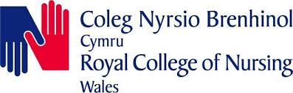
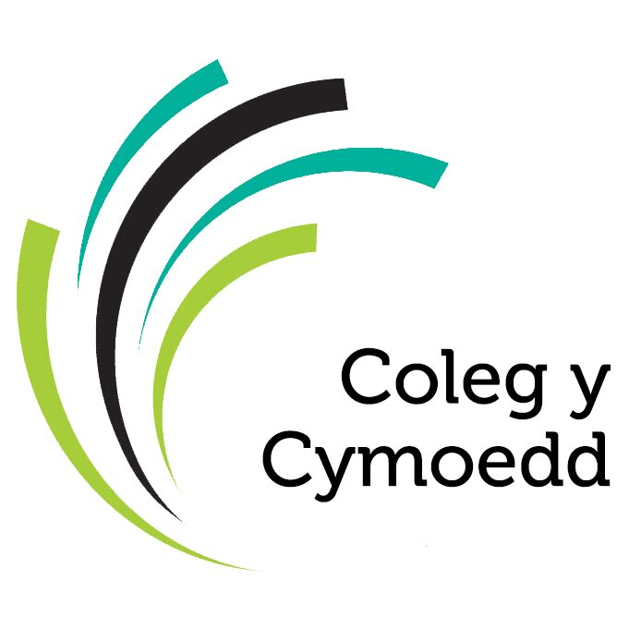




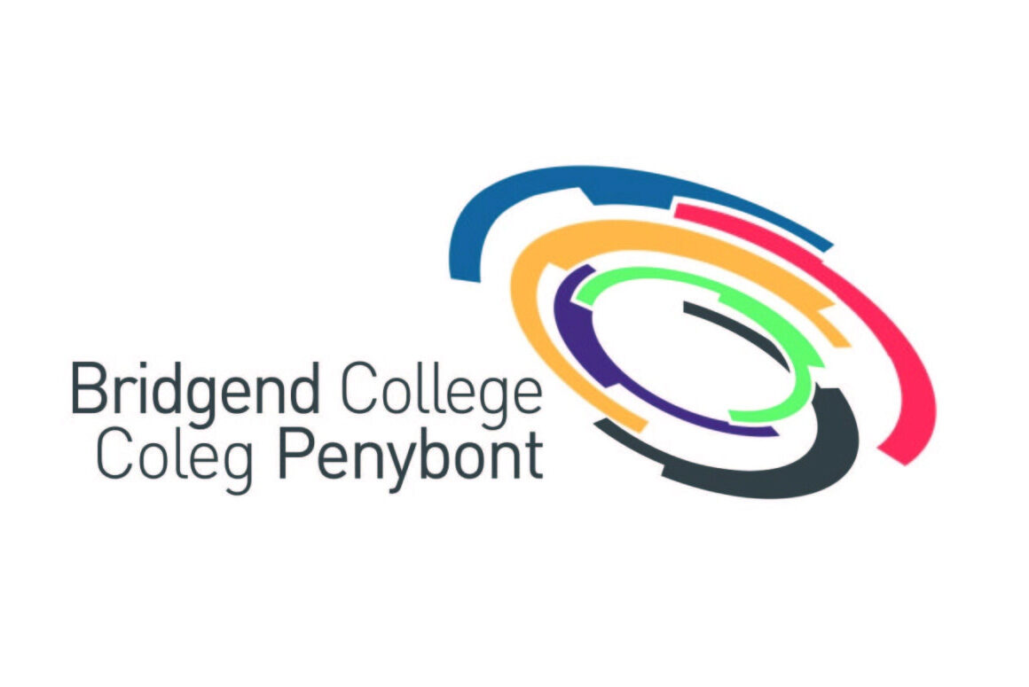




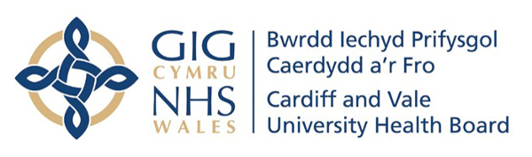
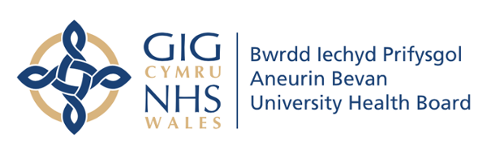
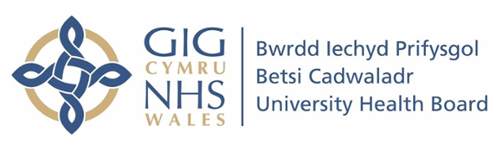






Trosolwg o'r Rhaglen

Trosolwg o'r cymhwyster
Mae Rhaglen Cyswllt Gofal Iechyd RCN Cymru yn gymhwyster dysgu seiliedig ar waith 6 mis o hyd. Fe'i cynlluniwyd ar gyfer y rhai sy'n dymuno astudio rhaglen lefel gradd mewn nyrsio neu fydwreigiaeth, nad ydynt naill ai wedi cyflawni'r gofynion mynediad llawn neu sy'n teimlo y byddent yn elwa o brofiad pellach cyn iddynt ymrestru ar gyfer eu gradd.
Pwrpas y cymhwyster galwedigaethol hwn yw datblygu gwybodaeth, dealltwriaeth a sgiliau'r hyfforddai mewn nyrsio/bydwreigiaeth wrth weithio fel Gweithiwr Cymorth Gofal Iechyd (HCSW). Gan weithio ochr yn ochr â gweithwyr proffesiynol cofrestredig a phrofiadol ym myrddau/ymddiriedolaethau iechyd GIG Cymru, bydd yr hyfforddai yn datblygu ei sgiliau, gan ei alluogi i barhau â'i lwybr i ddod yn nyrs/fydwraig gofrestredig.
Mae'r cwrs yn cynnig cyfle unigryw i:
- ennill wrth ddysgu – fel HCSW cyflogedig yn un o'r byrddau/ymddiriedolaethau iechyd bydd hyfforddeion yn gweithio rhwng 12 a 30 awr.
- mynychu'r brifysgol, un diwrnod y mis, i ddatblygu gwybodaeth am feysydd nyrsio a rôl gweithiwr cymorth gofal iechyd, sesiynau sgiliau ymarferol, dysgu sut i ysgrifennu datganiad cais a chyllid prifysgol.
- mynychu'r coleg un diwrnod yr wythnos i ennill cymhwyster lefel 3 sy'n cael ei gydnabod gan y prifysgolion partner ac sy'n helpu i hwyluso mynediad at eu gradd nyrsio/bydwreigiaeth amser llawn. Achredir y cymhwyster gan Agored Cymru.
Teitl y Cwrs: Diploma mewn Cyswllt Gofal Iechyd Coleg Brenhinol Nyrsio Cymru | Lefel | Credydau
Iechyd a Llesiant Meddwl | 2 | 2
Egwyddorion Hyrwyddo Iechyd | 2 | 2
Ymwybyddiaeth o Ddementia | 2 | 2
Hyrwyddo Cydraddoldeb a Chynhwysiant | 3 | 2
Egwyddorion ar gyfer Gweithredu Dyletswydd Gofal | 3 | 1
Hyrwyddo Dulliau sy'n Canolbwyntio ar y Person | 3 | 6
Hyrwyddo a Gweithredu Iechyd a Diogelwch | 3 | 6
Hyrwyddo Arfer Da wrth Ymdrin â Gwybodaeth | 3 | 2
Gweithio o fewn Timau Amlddisgyblaethol, Sylfaenol, Eilaidd a/neu Gymunedol | 3 | 4
Egwyddorion Diogelu ac Amddiffyn mewn Iechyd a Gofal Cymdeithasol | 2 | 3
Ymgymryd â Datblygiad Personol | 3 | 3
Sgiliau Cyfathrebu i'w defnyddio mewn Iechyd a Gofal Cymdeithasol | 3 | 7
Atal a Rheoli Heintiau | 3 | 2
Sgiliau Astudio ar gyfer HCSW: Ymarfer Myfyriol | 3 | 3
Cyfanswm nifer y credydau ar gyfer y cymhwyster |  | 45

Ar ôl cwblhau'r cymhwyster yn llwyddiannus, mae hyfforddeion yn gymwys i wneud cais yn uniongyrchol i brifysgol bartner am le ar radd nyrsio / bydwreigiaeth. Y dyddiad cychwyn disgwyliedig ar gyfer y radd fyddai Ebrill 2026.

Addysg a Gwella Iechyd Cymru (AaGIC)

Ynglŷn ag AAGIC
Sefydlwyd Addysg a Gwella Iechyd Cymru (AaGIC) ar 1 Hydref 2018. Mae'n Awdurdod Iechyd Arbennig o fewn GIG Cymru. Ochr yn ochr â Byrddau ac Ymddiriedolaethau Iechyd, mae gan AaGIC rôl flaenllaw yn addysg, hyfforddiant, datblygiad a llunio'r gweithlu gofal iechyd yng Nghymru. Mae ei swyddogaethau allweddol yn cynnwys addysg a hyfforddiant, datblygu a moderneiddio'r gweithlu, datblygu arweinyddiaeth, cynllunio gweithlu strategol, deallusrwydd gweithlu, gyrfaoedd, ac ehangu mynediad.
Diben AaGIC yw, “fel rhan o'r GIG, i weithio gyda phartneriaid i gynllunio, datblygu, addysgu a hyfforddi'r gweithlu presennol a'r gweithlu yn y dyfodol".
Rheolir Rhaglen Cyswllt Gofal Iechyd RCN Cymru gan AaGIC. Ond caiff ei rhedeg partneriaeth â RCN Cymru, byrddau iechyd GIG Cymru, colegau a phrifysgolion. Wrth ymgymryd â'r rhaglen, byddwch yn mynychu sesiynau addysgu wyneb yn wyneb wythnosol yn y coleg a/neu'r brifysgol.
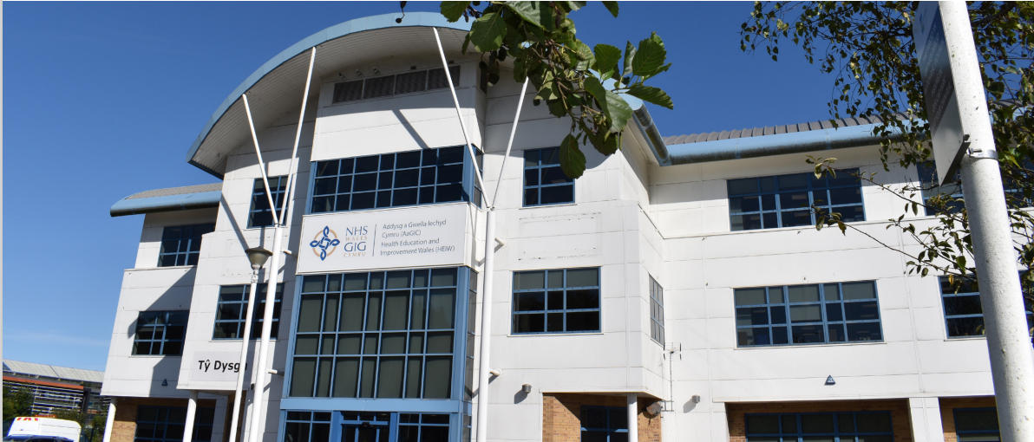

Cyflwyno'r Rhaglen
Bydd darparwyr addysg partner i Raglen Cyswllt Gofal Iechyd Coleg Brenhinol Nyrsio Cymru naill ai'n golegau neu'n brifysgolion.

Colegau
Prif rôl y colegau addysg bellach (AB) fydd cyflwyno a chefnogi'r hyfforddeion wrth iddynt gwblhau Diploma lefel 3 Agored Cymru mewn Cyswllt Gofal Iechyd Coleg Brenhinol Nyrsio Cymru. Mae'r prifysgolion partner wedi cytuno bod y cymhwyster hwn yn gymhwyster derbyniol i ganiatáu symud ymlaen i'w graddau nyrsio/bydwreigiaeth. Mae'r cymhwyster wedi'i gynllunio ar gyfer unigolion nad oeddent wedi cyflawni'r graddau lefel 3 angenrheidiol ar gyfer cais llwyddiannus am swydd nyrsio neu fydwreigiaeth.
Mae'r meysydd i'w hystyried yn y ddogfen hon yn ychwanegol at y disgwyliad cyffredin o ran addysgu, cyflwyno, asesu a sicrhau ansawdd sy'n ffurfio gweithgarwch arferol i'r coleg.

Recriwtio

Cyn y rhaglen
- Hysbysebu
Y colegau fydd yn gyfrifol am hysbysebu'r rhaglen yn bennaf. Gellir hysbysebu'r rhaglen i'r cohort presennol o ddysgwyr lefel 3. Er y disgwylir y bydd y prif ddiddordeb yn dod gan fyfyrwyr sy'n astudio cyrsiau Iechyd a Gofal Cymdeithasol lefel 3 galwedigaethol neu Fynediad i Nyrsio, mae'r cwrs hefyd ar agor i'r rhai sy'n dilyn y llwybr Safon Uwch. Nid oes angen i fyfyrwyr fod yn astudio cymhwyster sy'n gysylltiedig ag iechyd neu ofal ar hyn o bryd.
Yn ogystal â'r cohort presennol o fyfyrwyr, mae'r rhaglen hefyd ar gael i gyn-fyfyrwyr a oedd â'r awydd a'r rhinweddau i fod yn nyrs neu'n fydwraig ond efallai nad ydynt wedi cyflawni graddau digonol i symud ymlaen i'r rhaglen radd.
Penderfyniad i'r coleg yw amseriad a methodoleg yr hysbyseb, ond gellir ystyried amseriadau recriwtio'r bwrdd iechyd (atodiad 1). Mae'r ffenestr ar gyfer recriwtio wedi'i gosod cyn rhyddhau graddau academaidd cyfredol er mwyn caniatáu cychwyn a chynnydd y gwiriadau cyn-recriwtio. Mae dwy ffenestr recriwtio i'r bwrdd iechyd, y cyntaf ar gyfer y rhai sydd eisoes wedi cyflawni eu cymwysterau lefel 3 a'r ail ar gyfer y rhai sy'n disgwyl canlyniadau ym mis Awst y flwyddyn academaidd gyfredol.
Dylid annog myfyrwyr i wneud cais am y rhaglen os oes pryderon ynghylch cyflawni'r graddau angenrheidiol neu os yw'r myfyriwr yn teimlo y byddent yn elwa o'r cyfle i ennill profiad ymarferol. Efallai bod yr olaf o bwys mwy i fyfyrwyr sy'n dilyn llwybr nad yw'n gysylltiedig ag iechyd/gofal ar hyn o bryd.
Mae AaGIC yn fodlon ymweld â cholegau partner tua mis Rhagfyr/Ionawr y flwyddyn academaidd gyfredol i roi 'cyflwyniad' cychwynnol i fyfyrwyr a allai fod â diddordeb yn y cwrs.
Anogir colegau i gyhoeddi a defnyddio'r Pasbort Taith Recriwtio (atodiad 2) i roi arweiniad a llwybr i'r hyfforddeion wrth iddynt symud ymlaen trwy'r cyfnod o gael eu derbyn i'r rhaglen.
Gweinyddiaeth
Rhaid ychwanegu Diploma Lefel 3 Agored Cymru mewn Cyswllt Gofal Iechyd Coleg Brenhinol Nyrsio Cymru at fframwaith cymwysterau'r coleg er mwyn galluogi cyflwyno'r cymhwyster.

Dewis a derbyn hyfforddeion
Bydd y colegau'n dewis hyfforddeion ar gyfer Rhaglen Cyswllt Gofal Iechyd Cymru RCN yn gyntaf.
Rhaid i ddarpar hyfforddeion:
- fod wedi cwblhau/disgwylir iddynt gwblhau cymhwyster sy'n cyfateb i dair Safon Uwch neu 3 Safon Uwch
- wedi cyflawni gradd C mewn TGAU Mathemateg a Saesneg/Cymraeg (neu gymhwyster cyfwerth)
- y gwerthoedd a'r ymddygiadau a ddisgwylir gan weithiwr proffesiynol sy'n gweithio mewn lleoliad iechyd/gofal

Mae'r gofynion mynediad hyn i sicrhau bod gan y myfyriwr ddigon o gymwysterau i symud ymlaen i'r cwrs gradd nyrsio/bydwreigiaeth mewn prifysgol bartner ar ôl cwblhau'r rhaglen hon.
Lle mae gan hyfforddeion posibl gymwysterau heblaw'r rhai a nodir uchod, efallai y bydd angen gwirio gyda'r brifysgol bartner a fyddant yn cael eu derbyn, er mwyn sicrhau nad yw'r llwybr dilyniant ar ôl y rhaglen wedi'i gau.
Unwaith y bydd hyfforddai wedi cael cyfweliad coleg llwyddiannus, bydd y coleg yn trosglwyddo manylion cyswllt yr hyfforddai i'r bwrdd iechyd sy'n eu cyflogi. Bydd y coleg hefyd yn trosglwyddo cais am swydd gudd i hyfforddeion sydd wedi bodloni'r gwiriad cymhwyster cychwynnol a'r cyfweliad coleg yn llwyddiannus, gan gychwyn y broses ymgeisio am swydd. Bydd y ddolen hon wedi cael ei rhoi eisoes i'r colegau gan y byrddau/ymddiriedolaethau iechyd.
Bydd y byrddau/ymddiriedolaethau iechyd yn cyfleu canlyniad y cyfweliadau cyflogaeth i'r colegau. Ni ddylai colegau gofrestru hyfforddeion ar gymhwyster Agored Cymru nes eu bod wedi derbyn hysbysiad bod yr hyfforddeion wedi cael cyfweliad llwyddiannus ac wedi cael eu cyflogi. Mae'n bosibl na fydd pob ymgeisydd yn cael cynnig swydd. Gallai hyn fod oherwydd swyddi gwag cyfyngedig mewn rhai byrddau iechyd/ymddiriedolaethau neu gyfweliad cyflogaeth aflwyddiannus. Lle na chynigir cyflogaeth, nid yw'n bosibl i'r hyfforddai sy'n ymgeisio barhau â'r rhaglen gan fod yn rhaid cyflawni'r elfennau academaidd a chyflogaeth.
Unwaith y bydd hyfforddeion wedi cwblhau'r cyfweliadau coleg a chyflogaeth, mae angen i'r coleg hysbysu AaGIC o'r ddeilliannau (i hyfforddeion sy'n bwriadu parhau a'r rhai sy'n dymuno tynnu'n ôl). Dylai pob hyfforddai sy'n cael cynnig lle, p'un a ydynt yn derbyn y lle ai peidio, lenwi ffurflen Bwriad i Symud Ymlaen (atodiad 3). Mae'r ffurflenni hyn i'w rhannu gyda AaGIC. Diben hyn yw sicrhau bod AaGIC yn ymwybodol o faint a dosbarthiad y cohort o hyfforddeion ar draws GIG Cymru. Yn ogystal, bydd y wybodaeth a gesglir ar gymwysterau cychwynnol yn galluogi myfyrio ar gyfer cohortau yn y dyfodol.

Cyflwyno'r rhaglen
Bydd y coleg yn creu cynllun cyflwyno ac asesu priodol ar gyfer Diploma Lefel 3 Agored Cymru yn y gymhwyster Cyswllt Gofal Iechyd Coleg Brenhinol Nyrsio Cymru. Disgwylir i'r rhaglen ddechrau cael ei chyflwyno ar ddechrau'r flwyddyn academaidd a hwyluso cwblhau'n llwyddiannus erbyn diwedd mis Chwefror.
Cytunwyd ar y dyddiad cwblhau i ganiatáu i hyfforddeion llwyddiannus symud ymlaen i dderbyniad mis Ebrill ar gyfer y rhaglenni gradd nyrsio/bydwreigiaeth yn y prifysgolion partner.
Mae AaGIC yn disgwyl y bydd presenoldeb yn y diwrnodau astudio yn cael ei gofnodi a bod y presenoldeb yn y diwrnodau hyn yn cael ei rannu gydag AaGIC a'r byrddau/ymddiriedolaethau iechyd. Mae'r gofyniad hwn yn hanfodol i sicrhau bod yr hyfforddeion yn derbyn tâl am y 7.5 awr o absenoldeb astudio fel rhan o'u cyflog misol. Gan fod y taliad hwn yn cael ei wneud o arian cyhoeddus, byddai'n annerbyniol i'r hyfforddai fod yn derbyn taliad lle nad oedd wedi bod yn mynychu. Byddai'r coleg yn dilyn eu gweithdrefnau presenoldeb a chofrestru arferol, a bydd taliad yn cael ei wneud am unrhyw bresenoldeb cadarnhaol cydnabyddedig neu absenoldeb awdurdodedig.
Bydd asesu'r cymhwyster yn cynnwys asesiadau theori ac asesiadau sy'n seiliedig ar gymhwysedd. Mae gweithlyfr cymeradwy y gellir ei ddefnyddio fel adnodd i ganoli ymatebion hyfforddai ar gyfer asesiad. Fodd bynnag, cydnabyddir nad yw hon o bosibl yn fethodoleg asesu briodol ar gyfer pob hyfforddai. Yn yr amgylchiadau hyn, gall y coleg ddewis methodolegau amgen, ar yr amod eu bod yn cyflwyno'r dystiolaeth ofynnol i ddangos bod y maen prawf asesu wedi'i gyflawni a'u bod yn dderbyniol i'r corff dyfarnu.
Disgwylir i golegau partner gydweithio i ddatblygu a rhannu adnoddau Cymru gyfan. Bydd hyn yn lleihau baich gwaith ar golegau unigol gan sicrhau'r defnydd gorau posibl o amser ac arbenigedd i sicrhau bod dyblygu ac ailadrodd ymdrech yn cael ei leihau. Mae AaGIC yn cefnogi'r dull hwn gan ei fod hefyd yn helpu i sicrhau bod enw da'r rhaglen yn cael ei gynnal ar sail Cymru gyfan ac yn helpu i sicrhau safoni'r rhaglen lle bynnag y caiff ei chyflwyno.
Mae gan Ddiploma Lefel 3 Agored Cymru mewn Cyswllt Gofal Iechyd Coleg Brenhinol Nyrsio Cymru feini prawf asesu sy'n cwmpasu sgiliau ymarferol. Mae angen dangos rhai o'r rhain yn ymarferol a byddant yn cael eu cymeradwyo gan nyrs gofrestredig yng ngweithle'r hyfforddai, mae eraill yn gofyn am drafodaeth broffesiynol gyda'r asesydd yn y gweithle (atodiad 4). Y coleg sydd yn y sefyllfa orau i benderfynu ar leoliad addas ar gyfer yr asesiadau a gall benderfynu y gellir cynnal rhai/pob un ohonynt o fewn y coleg ac nid yn y gweithle.
Pan fydd hyfforddai yn penderfynu tynnu'n ôl o'r cwrs, dylai'r coleg hysbysu AaGIC o'r bwriad hwn drwy'r ffurflen hysbysiad i dynnu'n ôl (atodiad 4). Er y gall yr hyfforddai dynnu’n ôl o elfen academaidd y rhaglen ar unwaith, bydd gofyn iddo weithio ei gyfnod rhybudd yn unol â’i gontract cyflogaeth. Disgwylir i'r hyfforddai gynnig ei ymddiswyddiad i'r bwrdd iechyd yn unol â'i bolisi a'i weithdrefn. Ni fydd AaGIC yn gyfrifol am yr hysbysiad hwn. Lle nad yw'r coleg yn gallu cael llofnod y dysgwr ar y ffurflen hysbysiad i dynnu'n ôl, bydd yn dderbyniol i diwtor lofnodi'r ffurflen.
Cyfrifoldeb y coleg fydd sicrhau ansawdd mewnol (IQA), a bydd hyn yn cael ei fonitro gan y corff dyfarnu gan ddilyn eu prosesau a'u gweithdrefnau sicrhau ansawdd allanol (EQA). Bydd AaGIC yn hwyluso digwyddiad cymedroli traws-golegol unwaith fesul cohort. Pwrpas y digwyddiad hwn yw sicrhau cydraddoldeb mewn asesu i bob hyfforddai, waeth bynnag y coleg partner y maent yn astudio gydag ef. Disgwylir i'r colegau partner fynychu'r digwyddiad hwn.
Bydd y colegau’n cefnogi ac yn arwain yr hyfforddai yn yr opsiynau yn dilyn y cwrs, mae’r rhain yn cynnwys:
- Mynediad i raglen israddedig mewn prifysgol bartner ym mis Ebrill.
- Mynediad i raglen israddedig mewn prifysgol bartner ym mis Medi (gan gydnabod bod y rhaglenni hyn yn fwy cystadleuol yn gyffredinol)
- Parhau i weithio fel Gweithiwr Cymorth Gofal Iechyd – rhaid i hyn gael ei gefnogi gan y rheolwr clinigol ardal a'i gymeradwyo oherwydd yr angen i newid y contract cyflogaeth. Nid yw ar gael yn awtomatig i'r hyfforddeion.
- Parhau i weithio fel Gweithiwr Cymorth Gofal Iechyd a gwneud cais am y llwybr hyblyg i nyrsio/bydwreigiaeth. Mae hyn yn gystadleuol iawn, ac mae gan y byrddau/ymddiriedolaethau iechyd eu gweithdrefnau eu hunain ar gyfer y llwybr hwn. Dylid cydnabod eu bod yn recriwtio ac yn llenwi'r swyddi hyn ymhell cyn y dyddiad cychwyn. Gallai hyn olygu, mewn gwirionedd, er bod y polisi’n dweud bod angen i’r hyfforddai fod wedi gweithio yn y bwrdd iechyd am o leiaf 12 mis, y gallai fod yn debycach i 18 mis cyn bod swyddi ar gau i wneud cais amdanynt.
- Cwblhau'r rhaglen a gadael y proffesiwn. Efallai y bydd yr hyfforddai yn penderfynu nad yw gyrfa mewn nyrsio/bydwreigiaeth ar eu cyfer nhw. Yn y sefyllfaoedd hyn, gall y coleg ddarparu mynediad at arweiniad gyrfa neu gymwysterau pellach.
Bydd y coleg hefyd yn cefnogi'r hyfforddeion yn eu cais uniongyrchol i brifysgol bartner. Bwriad y cwrs yw darparu ymgeiswyr addas ar gyfer derbyniad israddedigion ym mis Ebrill i'r rhaglenni nyrsio/bydwreigiaeth. Er mwyn sicrhau bod yr hyfforddeion yn gwneud cais amserol ar gyfer derbyniad y gwanwyn, dylid anfon hwn at y brifysgol bartner erbyn y dyddiad cau y cytunwyd arno. Lle nad yw hyfforddeion yn bwriadu mynd i'r brifysgol yn y gwanwyn ar ôl dechrau'r rhaglen, bydd y colegau'n cefnogi ac yn arwain yr hyfforddai mewn opsiynau eraill.

Ar ôl y cwrs
Rhagwelir y bydd y coleg yn cynnal arolygon gwerthuso'r cwrs yn ystod cyfnod y rhaglen. Mae gan AaGIC ddisgwyliad y bydd gwybodaeth a gesglir drwy'r arolygon hyn yn cael ei rhannu i sicrhau datblygiad a gwelliant parhaus y rhaglen.
Bydd y coleg hefyd yn cael gwahoddiad i unrhyw adolygiad o Ddiploma Lefel 3 Agored Cymru mewn Cyswllt Gofal Iechyd Coleg Brenhinol Nyrsio Cymru. Dyddiad gorffen y cymhwyster ar hyn o bryd yw 31^{ain} Gorffennaf 2029.

Prifysgolion
Mae'r brifysgol yn gweithio mewn partneriaeth i roi profiad gwerthfawr i'r hyfforddeion ac i feithrin hyder yn yr amgylchedd addysg uwch. Er bod y diwrnodau astudio prifysgol yn cael eu hariannu gan y brifysgol, mae'r enillion i'w teimlo trwy'r cynnydd yn nifer y ceisiadau i'w gradd israddedig mewn nyrsio/bydwreigiaeth.
Bydd staff y brifysgol yn cyflwyno'r diwrnodau astudio prifysgol. Mae profiad wedi dangos bod yr hyfforddeion yn cael profiad cadarnhaol lle mae gan yr aelod staff hwn brofiad ymarferol mewn amgylchedd gofal iechyd ac mae mewn swydd sydd â goruchwyliaeth strategol i gydlynu'r diwrnodau prifysgol. Bydd hyn yn galluogi cael diwrnodau astudio sy'n amrywiol ac yn rhyngweithiol gan gynnwys amrywiaeth o weithgareddau.
Mae prifysgolion partner yn darparu'r llwybr dilyniant ar gyfer hyfforddeion llwyddiannus yn ogystal â chyfrannu rhaglen gyflwyno sydd â'r nod o ddarparu gwybodaeth ac arweiniad i'r hyfforddeion; gan wella eu sgiliau, eu gwybodaeth a'u cred bod lle ar y rhaglen israddedig yn gyraeddadwy.
Felly mae'n ofynnol iddynt gydnabod rhaglen Cyswllt Gofal Iechyd RCN Cymru fel llwybr dilynol i raglenni gradd israddedig mewn nyrsio/bydwreigiaeth. Ar y ddarpariaeth bod cymwysterau lefel 3 blaenorol yn cael eu cydnabod a bod gradd C mewn TGAU Mathemateg a Saesneg wedi'i chyflawni.
Er mwyn sicrhau'r llwybr hwn, bydd colegau'n cyfeirio unrhyw ymholiadau ynghylch cymwysterau derbyniol yn uniongyrchol at y brifysgol bartner ar gyfer y penderfyniad terfynol ynghylch derbynioldeb ar gyfer y llwybr dilyniant.
Bydd prifysgolion partner yn cynnig rhaglen astudio, un diwrnod y mis am hyd y rhaglen; bydd y sesiwn gyntaf ym mis Medi. Mae cynnwys y sesiynau hyn yn amrywiol, ond er mwyn sicrhau cysondeb y rhaglen a chydraddoldeb profiad byddai'r rhaglen ddisgwyliedig yn cynnwys sesiynau ar:
  - cyflwyniad i addysg uwch
  - cyflwyniad i feysydd nyrsio
  - cyflwyniad i rôl HCSW
  - Sgwrs cyllid AU
  - ysgrifennu datganiadau
  - datblygu/myfyrio ar senarios clinigol
  - cyflwyniad i sgiliau clinigol
Mae AaGIC yn disgwyl y bydd presenoldeb yn y diwrnodau astudio yn cael ei gofnodi a bod y presenoldeb yn y diwrnodau hyn yn cael ei rannu gydag AaGIC a'r byrddau/ymddiriedolaethau iechyd. Mae'r gofyniad hwn yn hanfodol i sicrhau bod yr hyfforddeion yn derbyn tâl am y 7.5 awr o absenoldeb astudio fel rhan o'u cyflog misol. Gan fod y taliad hwn yn cael ei wneud o arian cyhoeddus, byddai'n annerbyniol i'r hyfforddai fod yn derbyn taliad lle nad oedd wedi bod yn mynychu. Byddai'r brifysgol yn dilyn ei gweithdrefnau presenoldeb a chofrestru arferol, a bydd taliad yn cael ei wneud am unrhyw bresenoldeb cadarnhaol cydnabyddedig neu absenoldeb awdurdodedig.
Ar ôl cwblhau rhannau academaidd a chyflogaeth y rhaglen yn llwyddiannus, bydd hyfforddeion llwyddiannus yn gallu gwneud cais uniongyrchol i'r brifysgol am le ar eu rhaglen israddedig mewn nyrsio/bydwreigiaeth. Mae'r brifysgol yn ymrwymo i gynnig cyfweliad gwarantedig i'r hyfforddai, ond mae derbyniad yn llwyr yn ôl disgresiwn y brifysgol, yn dilyn y cyfweliad hwn.
Os nad yw'r brifysgol yn derbyn yr hyfforddai i'r maes nyrsio/bydwreigiaeth, gallant ei gyfeirio at gyfleoedd eraill sy'n bodoli yn eu sefydliad.

Yr Iaith Gymraeg
Mae colegau/prifysgolion partner wedi ymrwymo i hyfforddiant drwy gyfrwng y Gymraeg. Mae gan hyfforddeion yr hawl i gael eu hasesu drwy gyfrwng y Gymraeg.

Cydraddoldeb, amrywiaeth a chynhwysiant
Mae'r bartneriaeth wedi ymrwymo i gefnogi, datblygu a hyrwyddo cydraddoldeb, amrywiaeth a chynhwysiant ym mhob un o'i gweithgareddau. Nod y rhaglen yw sefydlu diwylliant cynhwysol, sy'n rhydd rhag gwahaniaethu, yn seiliedig ar y gwerthoedd a'r ymddygiadau a ddatblygwyd gan staff academaidd a staff GIG Cymru.

Cysylltiadau Allweddol

Rhagor o wybodaeth

- Gwefan Agored Cymru
Agored Cymru

Diploma Lefel 3 mewn Cyswllt Gofal Iechyd Coleg Brenhinol Nyrsio Cymru https://www.agored.cymru/Qualification-Guide/328

- Safle we Addysg a Gwella Iechyd Cymru (AaGIC)
Hafan - AaGIC (gig.cymru)
Rhaglen Cyswllt Gofal Iechyd RCN

Pwyntiau cyswllt
AaGIC – i anfon dogfennau allweddol a chofrestrau: HEIW.HealthcareConnectEnquiries@wales.nhs.uk

Cysylltiadau'r bwrdd iechyd i anfon cofrestrau i sicrhau bod y cyflog cywir yn cael ei dalu i hyfforddeion
Bwrdd Iechyd Prifysgol Aneurin Bevan: Paige.griffiths@wales.nhs.uk neu Clara.knoght@wales.nhs.uk
Bwrdd Iechyd Prifysgol Betsi Cadwaladr: Anne-Marie Mason Anne-Marie.Mason@wales.nhs.uk

Cysylltiadau bwrdd iechyd canolog ar gyfer cyswllt ynghylch hyfforddeion
Bwrdd Iechyd Prifysgol Aneurin Bevan: Siân Kinsella sian.kinsella3@wales.nhs.uk
Bwrdd Iechyd Prifysgol Betsi Cadwaladr: Ade Evans ade.evans@wales.nhs.uk

Atodiadau

Atodiad 1 – Diagram llif Recriwtio’r Bwrdd Iechyd

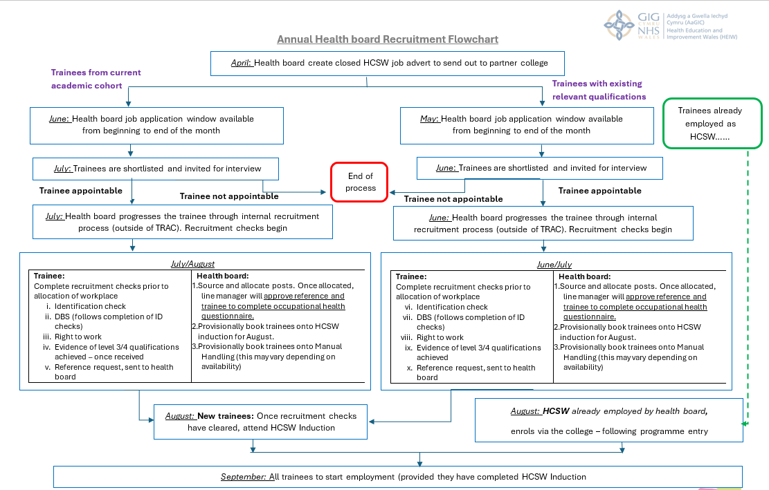

Atodiad 2 – Pasbort Taith Recriwtio

Enw:
E-bost cyswllt:
Rhif ffôn cyswllt:
Hyfforddeion nad ydynt wedi'u cyflogi gan fwrdd iechyd ar hyn o bryd yn unig i gwblhau ADRAN A.
Dylai hyfforddeion sydd eisoes yn cael eich cyflogi gan fwrdd iechyd gwblhau ADRAN B.
Dylai hyfforddeion sy'n cael eu cyflogi gan sefydliad 3^{ydd} parti, sy'n bwriadu parhau â'r gyflogaeth hon i fodloni elfen gyflogaeth y rhaglen gwblhau ADRAN C.
ADRAN A – Gwiriadau Recriwtio
Yn dilyn cyfweliad llwyddiannus, bydd gofyn i chi gwblhau'r gwiriadau recriwtio ar gyfer y bwrdd iechyd. Gwnewch yn siŵr bod y gwiriadau hyn yn cael eu cwblhau'n brydlon, gan y gallai unrhyw oedi effeithio ar eich gallu i ddechrau cyflogaeth.
Gwiriad Recriwtio | Dyddiad Cwblhau
Modd Adnabod (1 x ID ar ffurf llun a 2 x prawf o gyfeiriad)
DBS (dim ond ar ôl i wiriadau adnabod gael eu cwblhau y gall hyn ddigwydd).
Ffurflen hawl i weithio
Cymwysterau (Os ydych chi eisoes wedi derbyn eich cymwysterau, anfonwch brawf ar unwaith. Os ydych chi'n dal i astudio, darparwch ef cyn gynted ag y bydd eich canlyniadau ar gael).
Geirda (Bydd y bwrdd iechyd yn gofyn am hyn. Er mwyn hwyluso ymateb prydlon, gwnewch yn siŵr bod eich canolwr yn ymwybodol o'r cais sydd ar ddod).
Holiadur Iechyd Galwedigaethol (Gwnewch yn siwr bod eich hanes imiwneiddio yn barod os gwelwch yn dda)
Unwaith y bydd eich holl wiriadau recriwtio wedi'u cwblhau, byddwch yn gallu mynychu'r sesiwn sefydlu i Weithwyr Cymorth Gofal Iechyd a gynhelir gan eich bwrdd iechyd dewisol.

ADRAN B – Y rhai sydd eisoes yn cael eu cyflogi gan y bwrdd iechyd
Rwy'n cadarnhau bod fy rheolwr wedi cymeradwyo fy nghyfranogiad yn y rhaglen hon ac yn ymwybodol o'r 7.5 awr o absenoldeb astudio bob wythnos i alluogi fy mhresenoldeb yn y coleg/prifysgol.
Llofnod
Dyddiad

ADRAN C – Y rhai sy'n cael eu cyflogi gan ddarparwr annibynnol
Gallaf gadarnhau bod fy ngweithle yn cyflogi nyrsys cofrestredig, yr wyf yn gweithio gyda nhw'n rheolaidd ac sy'n cytuno i gymeradwyo elfennau ymarferol gofynnol fy nghymhwyster.
Llofnod
Dyddiad

Atodiad 3 – Ffurflen Bwriad i Symud Ymlaen
Enw:
E-bost cyswllt:
Rhif ffôn cyswllt:
Bwriad i Symud Ymlaen i Raglen Cyswllt Gofal Iechyd RCN Cymru

Cwblhewch NAILL AI adran A neu B.
ADRAN A – Penderfyniad i dynnu’n ôl
Rwy'n cadarnhau nad wyf am symud ymlaen â'm lle ar Raglen Cyswllt Gofal Iechyd RCN Cymru mwyach. Rwy'n deall bod hyn yn golygu nad wyf bellach yn gymwys ar gyfer elfennau academaidd na chyflogaeth y rhaglen.
Rhowch reswm gryno dros y penderfyniad hwn:

Llofnod
Dyddiad

ADRAN B - Penderfyniad i symud ymlaen
Rwy'n cadarnhau fy mod am symud ymlaen â'm lle ar Raglen Cyswllt Gofal Iechyd RCN Cymru.
Coleg Partner i'w fynychu
Prifysgol bartner i'w mynychu
Bwrdd iechyd ar gyfer cyflogaeth (rhowch y lleoliad os yw'n hysbys) | ee Aneurin Bevan – Ysbyty Brenhinol Gwent
Cymhwyster(au) a enillwyd cyn dechrau Rhaglen Gofal Iechyd RCN Cymru  (ar lefel 3 / 4) | Teitl llawn y cymhwyster (e.e. diploma lefel 3 mewn iechyd a gofal cymdeithasol)
 | Gradd(au) a gyflawnwyd (e.e.PPM)

Llofnod
Dyddiad

Atodiad 4 – Asesiadau sy'n Seiliedig ar Gymhwysedd

Cod yr Uned | Modiwl | Meini Prawf Asesu | Asesydd yn y Gwaith | Nyrs Gofrestredig
PT12CY138 | Egwyddorion Diogelu ac Amddiffyn mewn Iechyd a Gofal Cymdeithasol | 5.1 | 
PT12CY138 |  | 5.2
PT12CY138 |  | 5.3
PT13CY098 | Hyrwyddo a Gweithredu Iechyd a Diogelwch | 2.1
PT13CY098 | Hyrwyddo a Gweithredu Iechyd a Diogelwch | 2.2
PT13CY098 | Hyrwyddo a Gweithredu Iechyd a Diogelwch | 2.3
PT13CY098 | Hyrwyddo a Gweithredu Iechyd a Diogelwch | 2.4
PT13CY098 | Hyrwyddo a Gweithredu Iechyd a Diogelwch | 2.5
PT13CY098 | Hyrwyddo a Gweithredu Iechyd a Diogelwch | 2.6
PT13CY098 | Hyrwyddo a Gweithredu Iechyd a Diogelwch | 4.1
PT13CY098 | Hyrwyddo a Gweithredu Iechyd a Diogelwch | 4.2
PT13CY098 | Hyrwyddo a Gweithredu Iechyd a Diogelwch | 4.3
PT13CY098 | Hyrwyddo a Gweithredu Iechyd a Diogelwch | 5.1
PT13CY098 | Hyrwyddo a Gweithredu Iechyd a Diogelwch | 5.2
PT13CY098 | Hyrwyddo a Gweithredu Iechyd a Diogelwch | 5.3
PT13CY098 | Hyrwyddo a Gweithredu Iechyd a Diogelwch | 6.1
PT13CY098 | Hyrwyddo a Gweithredu Iechyd a Diogelwch | 6.2
PT13CY098 | Hyrwyddo a Gweithredu Iechyd a Diogelwch | 7.1
PT13CY098 | Hyrwyddo a Gweithredu Iechyd a Diogelwch | 7.2
PT13CY098 | Hyrwyddo a Gweithredu Iechyd a Diogelwch | 7.3
PT13CY098 | Hyrwyddo a Gweithredu Iechyd a Diogelwch | 7.4
PT13CY098 | Hyrwyddo a Gweithredu Iechyd a Diogelwch | 8.1
PT13CY098 | Hyrwyddo a Gweithredu Iechyd a Diogelwch | 8.2
PT13CY098 | Hyrwyddo a Gweithredu Iechyd a Diogelwch | 8.3

PH53CY126 | Atal a Rheoli Heintiau | 2.1
PH53CY126 | Atal a Rheoli Heintiau | 2.2
PH53CY126 | Atal a Rheoli Heintiau | 2.3
PH53CY126 | Atal a Rheoli Heintiau | 2.4
PH53CY126 | Atal a Rheoli Heintiau | 2.5
PH53CY126 | Atal a Rheoli Heintiau | 2.6
PH53CY126 | Atal a Rheoli Heintiau | 2.7
PH53CY126 | Atal a Rheoli Heintiau | 3.1
PH53CY126 | Atal a Rheoli Heintiau | 3.2
PH53CY126 | Atal a Rheoli Heintiau | 3.3
PH53CY126 | Atal a Rheoli Heintiau | 3.4
PT13CY120 | Sgiliau Cyfathrebu i'w defnyddio mewn Iechyd a Gofal Cymdeithasol | 2.1
PT13CY120 |  | 2.2
PT13CY120 |  | 2.3
PT13CY120 |  | 4.1
PT13CY120 |  | 4.2
PT13CY120 |  | 4.3
PT13CY120 |  | 4.4
PT13CY120 |  | 5.1
PT13CY120 |  | 5.2
PT13CY120 |  | 5.3
PT13CY120 |  | 5.4
PT13CY120 |  | 5.5
PT13CY120 |  | 6.1
PT13CY120 |  | 6.2
PT13CY100 | Hyrwyddo Dulliau sy'n Canolbwyntio ar y Person | 2.1
PT13CY100 | Hyrwyddo Dulliau sy'n Canolbwyntio ar y Person | 2.2
PT13CY100 | Hyrwyddo Dulliau sy'n Canolbwyntio ar y Person | 2.3
PT13CY100 | Hyrwyddo Dulliau sy'n Canolbwyntio ar y Person | 3.1
PT13CY100 | Hyrwyddo Dulliau sy'n Canolbwyntio ar y Person | 3.2
PT13CY100 | Hyrwyddo Dulliau sy'n Canolbwyntio ar y Person | 3.3
PT13CY100 | Hyrwyddo Dulliau sy'n Canolbwyntio ar y Person | 4.1
PT13CY100 | Hyrwyddo Dulliau sy'n Canolbwyntio ar y Person | 4.2
PT13CY100 | Hyrwyddo Dulliau sy'n Canolbwyntio ar y Person | 4.3
PT13CY100 | Hyrwyddo Dulliau sy'n Canolbwyntio ar y Person | 4.4
PT13CY100 | Hyrwyddo Dulliau sy'n Canolbwyntio ar y Person | 5.1
PT13CY100 | Hyrwyddo Dulliau sy'n Canolbwyntio ar y Person | 5.2
PT13CY100 | Hyrwyddo Dulliau sy'n Canolbwyntio ar y Person | 5.3
PT13CY100 | Hyrwyddo Dulliau sy'n Canolbwyntio ar y Person | 5.4
PT13CY100 | Hyrwyddo Dulliau sy'n Canolbwyntio ar y Person | 6.1
PT13CY100 | Hyrwyddo Dulliau sy'n Canolbwyntio ar y Person | 6.2
PT13CY100 | Hyrwyddo Dulliau sy'n Canolbwyntio ar y Person | 6.3
PT13CY100 | Hyrwyddo Dulliau sy'n Canolbwyntio ar y Person | 6.4
PT23CY182 | Hyrwyddo Cydraddoldeb a Chynhwysiant | 2.2
PT23CY182 | Hyrwyddo Cydraddoldeb a Chynhwysiant | 3.1
PT23CY182 | Hyrwyddo Cydraddoldeb a Chynhwysiant | 3.2
PT23CY181 | Egwyddorion ar gyfer Gweithredu Dyletswydd Gofal | 3.1
PT23CY181 | Egwyddorion ar gyfer Gweithredu Dyletswydd Gofal | 3.2
PT13CY099 | Hyrwyddo Arfer Da wrth Ymdrin â Gwybodaeth | 2.2
PT13CY099 | Hyrwyddo Arfer Da wrth Ymdrin â Gwybodaeth | 2.3
PT13CY099 | Hyrwyddo Arfer Da wrth Ymdrin â Gwybodaeth | 3.1
PT13CY099 | Hyrwyddo Arfer Da wrth Ymdrin â Gwybodaeth | 3.2
AF43CY010 | Gweithio o fewn Timau Amlddisgyblaethol, Sylfaenol, Eilaidd a/neu Gymunedol | 2.1
AF43CY010 |  | 2.2
AF43CY010 |  | 2.3
AF43CY010 |  | 2.4
AF43CY010 |  | 2.5
AF43CY010 |  | 2.6
AF43CY010 |  | 3.1
AF43CY010 |  | 3.2
AF43CY010 |  | 3.3
AF43CY010 |  | 3.4
AF43CY010 |  | 3.5
PT23CY187 | Ymgymryd â Datblygiad Personol | 3.2
PT23CY187 | Ymgymryd â Datblygiad Personol | 3.3
PT23CY187 | Ymgymryd â Datblygiad Personol | 4.1
PT23CY187 | Ymgymryd â Datblygiad Personol | 4.2
PT23CY187 | Ymgymryd â Datblygiad Personol | 4.3

Atodiad 5 – Hysbysiad i dynnu'n ôl
Enw:
Coleg partner yr ydych yn mynychu ar hyn o bryd
Prifysgol bartner i'w mynychu
Bwrdd iechyd ar gyfer cyflogaeth

Hysbysiad i dynnu'n ôl o Raglen Cyswllt Gofal Iechyd RCN Cymru

Noder, pan fyddwch yn tynnu'n ôl o elfen academaidd y rhaglen, efallai y byddwch yn gymwys i roi'r gorau i fynychu'r coleg a'r brifysgol ar unwaith. Fodd bynnag, rydych chi wedi’ch rhwymo’n gytundebol i weithio’ch cyfnod rhybudd gyda’r bwrdd iechyd fel eich cyflogwr. Bydd hyd y cyfnod rhybudd hwn wedi'i nodi yn eich contract cyflogaeth ac ym mholisïau a gweithdrefnau'r byrddau/ymddiriedolaethau iechyd.
Rwy'n cadarnhau fy mod am dynnu'n ôl o Raglen Cyswllt Gofal Iechyd Coleg RCN Cymru Rwy'n deall bod hyn yn golygu nad wyf bellach yn gymwys ar gyfer elfennau academaidd na chyflogaeth y rhaglen.
Rhowch reswm cryno dros y penderfyniad hwn:

Rwy'n cadarnhau fy mod wedi hysbysu fy nghyflogwr yn ysgrifenedig o fy mwriad i dynnu'n ôl o'r rhaglen.
Llofnod
Dyddiad tynnu'n ôl effeithiol
Dyddiad terfynu cyflogaeth

Atodiad 6 – Cwestiynau Cyffredin - Colegau
Cymorth i Hyfforddeion

C. Gyda chaniatâd yr hyfforddai, pwy ddylem ni ei hysbysu os oes gan yr hyfforddai unrhyw anghenion dysgu penodol?
Er mwyn sicrhau bod yr hyfforddai yn cael y profiad dysgu gorau, byddai'n ddefnyddiol rhoi gwybod i'r brifysgol. Bydd hyn yn galluogi'r brifysgol i wneud unrhyw addasiadau angenrheidiol i'r dyddiau y bydd yr hyfforddai'n eu treulio gyda nhw. Bydd unrhyw addasiadau sy'n ofynnol ar gyfer elfen gyflogaeth y rhaglen yn cael eu nodi a'u trafod fel rhan o'r gwiriadau iechyd galwedigaethol cyn-gyflogaeth.
C. Ydyn ni'n darparu cymorth i ddysgwyr sy'n gwneud cais am gyrsiau gradd nyrsio neu fydwreigiaeth?
Ydyn, i hyfforddeion sy'n anelu at ymrestru'n uniongyrchol ar gwrs nyrsio neu fydwreigiaeth amser llawn, arweiniwch nhw i wneud cais yn uniongyrchol drwy'r brifysgol yn hytrach nag UCAS.
I'r rhai sy'n bwriadu ymuno â'r derbyniad mis Ebrill ar gyfer nyrsio neu fydwreigiaeth, anogwch nhw i gyflwyno eu cais erbyn diwedd mis Tachwedd er mwyn caniatáu digon o amser i'r brifysgol gynnal cyfweliadau.
C. Pa opsiynau sydd ar gael i hyfforddeion ar ôl cwblhau'r rhaglen?
- Cwrs Nyrsio/Bydwreigiaeth Amser Llawn – derbyniad mis Ebrill

- Cwrs Nyrsio/Bydwreigiaeth Amser Llawn – derbyniad mis Medi

- Parhau i weithio a gwneud cais am y llwybr hyblyg

- Parhau i weithio fel HCSW

- Cwblhau'r rhaglen a gadael y proffesiwn

Deilliannau Dysgu Ymarferol

C. A yw'r coleg yn gyfrifol am gymeradwyo deilliannau dysgu ymarferol yr hyfforddeion?
Ydy, mae'r coleg yn cydweithio â'r bwrdd iechyd i gymeradwyo deilliannau dysgu ymarferol yr hyfforddeion. Cyfeiriwch at atodiad 3, sy'n amlinellu pwy sy'n gyfrifol am lofnodi pob canlyniad dysgu ymarferol.
C. A oes angen i aseswyr seiliedig ar waith ymweld â'r ardal glinigol i gynnal sgyrsiau proffesiynol i gymeradwyo deilliannau dysgu ymarferol yr hyfforddeion?
Nac oes, nid o reidrwydd.

Hyd yn oed os ymwelodd yr aseswyr seiliedig ar waith â'r hyfforddeion yn eu hardal glinigol, mae angen iddynt gynnal eu sgyrsiau proffesiynol i ffwrdd o'r ardal glinigol. Os yw'r asesydd sy'n seiliedig ar waith yn teimlo ei bod yn fwy priodol, gallai'r sgyrsiau hynny ddigwydd ar gampws y coleg.

C. A oes amserlen benodol ar gyfer cymeradwyo deilliannau dysgu ymarferol?

Os yn bosibl, rydym yn argymell cwblhau'r deilliannau dysgu ymarferol ar gyfer pob modiwl ochr yn ochr â'r addysgu theori. Dylid annog hyfforddeion i gymryd rhan yn y sgyrsiau hyn gyda nyrsys cofrestredig yn eu gweithle, lle mae'n ofynnol iddynt gymeradwyo'r deilliannau dysgu ymarferol.
Bydd y dull hwn yn helpu i atal ôl-groniad o ddeilliannau dysgu ymarferol y mae angen eu llofnodi tua diwedd y rhaglen.
Cyfathrebu a Hysbysiadau

C. A oes gofyn i ni hysbysu sefydliadau partner am bresenoldeb hyfforddeion?
Oes.
Bydd gofyn i chi anfon cofrestrau at berson enwebedig yn eich bwrdd iechyd partner yn wythnosol ac i AaGIC. Bydd hyn yn caniatáu i fyrddau/ymddiriedolaethau iechyd a AaGIC fonitro absenoldebau heb awdurdod
C. Gyda phwy ddylem ni gysylltu os yw hyfforddai yn cael trafferth gyda'r agweddau theori ar y rhaglen?

Yn y lle cyntaf, y coleg sy'n gyfrifol am gefnogi agweddau theori y rhaglen. Os yw'r broblem yn parhau, yna dylid hysbysu AaGIC (HEIW.healthcareconnectenquiries@wales.nhs.uk). Yna bydd AaGIC yn hwyluso cyfarfod tairochorg rhwng y coleg, y bwrdd iechyd ac AaGIC i benderfynu ar y dull gorau ar gyfer yr hyfforddai.

C. A fydd hyfforddeion yn parhau i gael oriau astudio wedi'u diogelu yn ystod yr wythnosau pan fydd y coleg ar gau?
Byddan.
Disgwylir i hyfforddeion gyflawni eu horiau cyflogaeth cytundebol dros gyfnod y Nadolig, er bod y coleg ar gau. Fodd bynnag, bydd y bwrdd iechyd yn parhau i drefnu diwrnod astudio â thâl o 7.5 awr ar gyfer yr hyfforddai bob wythnos. Efallai na fydd yr amser astudio gwarchodedig yn disgyn ar ddiwrnod coleg arferol, gan y bydd hyn yn dibynnu ar amseriad Dydd Nadolig a Dydd Calan. Mae'r trefniant hwn yn sicrhau bod ganddyn nhw amser neilltuedig i gwblhau'r gwaith theori gofynnol.
C. Pwy ddylem ni ei hysbysu os bydd hyfforddai yn tynnu'n ôl o'r rhaglen?

Os bydd hyfforddai yn tynnu'n ôl o'r rhaglen, rhowch wybod i AaGIC yn HEIW.healthcareconnectenquiries@wales.nhs.uk

C. Pwy sydd angen i ni ei hysbysu am ddeilliannau hyfforddeion ar ddiwedd y rhaglen?
Mae angen hysbysu AaGIC am ddeilliannau pob hyfforddai ar ôl cwblhau'r rhaglen 24 wythnos. Bydd AaGIC yn cyhoeddi tystysgrifau i'r rhai sydd wedi cwblhau elfennau theori a chyflogaeth y rhaglen.

Anfonwch ddeilliannau'r hyfforddeion i Addysg a Gwella Cymru yn HEIW.healthcareconnectenquiries@wales.nhs.uk

C. Beth yw'r amserlen ar gyfer hysbysu am gwblhau'r rhaglen?
I'r hyfforddeion hynny sydd wedi penderfynu gwneud cais am y rhaglen gradd nyrsio neu fydwreigiaeth amser llawn ar gyfer derbyniad mis Ebrill, mae angen hysbysu'r brifysgol bartner erbyn diwedd mis Mawrth. Gwnewch yn siŵr bod AaGIC yn cael copi o'r holl gyfathrebiadau hyn.
C. Beth yw'r broses os nad yw hyfforddai yn bodloni'r holl feini prawf asesu erbyn diwedd y rhaglen?
Rydym yn annog hyfforddeion i aros yn y coleg i gwblhau pob agwedd ar y rhaglen. Os oes gan hyfforddai ddeilliannau dysgu ymarferol yn wedddil ar ddiwedd y rhaglen, dylent drafod estyniad i'w contract cyflogaeth gyda'u rheolwr. Fodd bynnag, nid oes rhwymedigaeth ar y rheolwr i ganiatáu'r estyniad hwn.
Bydd oedi wrth gwblhau'r rhaglen yn effeithio ar hyfforddeion sy'n dymuno dilyn astudiaethau nyrsio neu fydwreigiaeth ym mis Ebrill. Mae hefyd yn bwysig cydnabod, unwaith y bydd y rhaglen 24 wythnos yn dod i ben, na fydd cyllid ar gael mwyach i gefnogi hyfforddeion sy'n mynychu'r coleg. Nid oes unrhyw rwymedigaeth ar fyrddau/ymddiriedolaethau iechyd i barhau â chyflogaeth yr hyfforddai chwaith. Os bydd bwrdd iechyd yn dewis ymestyn contract hyfforddai, efallai na fyddant yn gallu cefnogi rhyddhau'r hyfforddai i fynychu diwrnodau coleg.

Atodiad 6 – Cwestiynau Cyffredin - Prifysgolion
C Sut rydyn ni'n gwybod faint o hyfforddeion fydd yn mynychu'r diwrnodau prifysgol
Bydd AaGIC yn anfon ffurflenni dymuniad i symud ymlaen wedi'u cadarnhau hyfforddeion ar ôl iddynt gael eu derbyn gan y colegau wedi i'r hyfforddai gael cyfweliad cyflogaeth llwyddiannus a dechrau gwiriadau recriwtio.
C. Pwy ddylwn i hysbysu am bresenoldeb yr hyfforddai yn ystod y rhaglen?
Anfonwch y gofrestr at AaGIC yn HEIW.healthcareconnectenquiries@wales.nhs.uk

Mae angen y gofrestr hon i sicrhau bod yr hyfforddai wedi derbyn y cyflog cywir ac felly dylid ei hanfon cyn gynted â phosibl ar ôl pob diwrnod yn y brifysgol.
C. A oes rhwymedigaeth arnom i dderbyn yr hyfforddai ar y cwrs nyrsio / bydwreigiaeth ar ddiwedd y rhaglen?
Nac oes

Mae gofyniad i'r brifysgol bartner gynnig cyfweliad gwarantedig i hyfforddai sydd wedi cwblhau'r rhaglen, ond nid oes angen trosi hyn yn lle ar y rhaglen radd os nad yw'r brifysgol yn teimlo bod hyn yn briodol.
C. Sut ydym ni'n gwybod a yw'r hyfforddai wedi cwblhau'r rhaglen?
Bydd yr hyfforddai yn cael tystysgrif yn dangos cwblhau elfennau cyflogaeth a theori y cwrs yn llwyddiannus. Yn ogystal, gan fod y L3 yn gwrs achrededig, bydd Agored Cymru (y corff dyfarnu) yn cyhoeddi ardystiad ar gyfer y cymhwyster hwn.
C. A fydd yr hyfforddai yn gwneud cais i'r brifysgol drwy UCAS ar ôl cwblhau'r rhaglen?
Na fydd.
Fel prifysgol bartner yn y rhaglen, bydd yr hyfforddai yn gallu gwneud cais uniongyrchol i'r brifysgol.
C. A allwn ni benderfynu beth i'w gyflwyno yn ystod dyddiau'r brifysgol?
Er mwyn sicrhau profiad teg i bob hyfforddai tra ar y rhaglen, mae AaGIC yn gofyn bod themâu cyffredin yn cael eu cyflwyno yn ystod y dyddiau prifysgol hyn:
  - cyflwyniad i addysg uwch
  - cyflwyniad i feysydd nyrsio
  - cyflwyniad i rôl HCSW
  - Sgwrs cyllid SAU
  - ysgrifennu datganiadau
  - datblygu/myfyrio ar senarios clinigol
  - cyflwyniad i sgiliau clinigol

Mae croeso i chi gyflwyno'r elfennau hyn yn unrhyw ffordd a fynnwch.

Fersiwn 1 - Ionawr 2025

